**ΕΡΓΑΣΙΑ ΣΤΗ ΓΛΩΣΣΑ**

**«Η ιπτάμενη σκάφη» , Γ΄τεύχος Γλώσσας ,σελ. 18**

Ο Πίκος Απίκος, ρεπόρτερ της εφημερίδας *Τρέχα Γύρευε*, παλιότερα είχε αποκαλύψει όλα τα συναρπαστικά γεγονότα που σημάδεψαν την ιστορία της Φρουτοπίας. Η Φρουτοπία, για όσους δεν το ξέρουν, είναι ο τόπος όπου τα φρούτα κήρυξαν την ανεξαρτησία τους και ορκίστηκαν να μην αφήσουν ποτέ μανάβη πόδι να πατήσει στον τόπο τους.

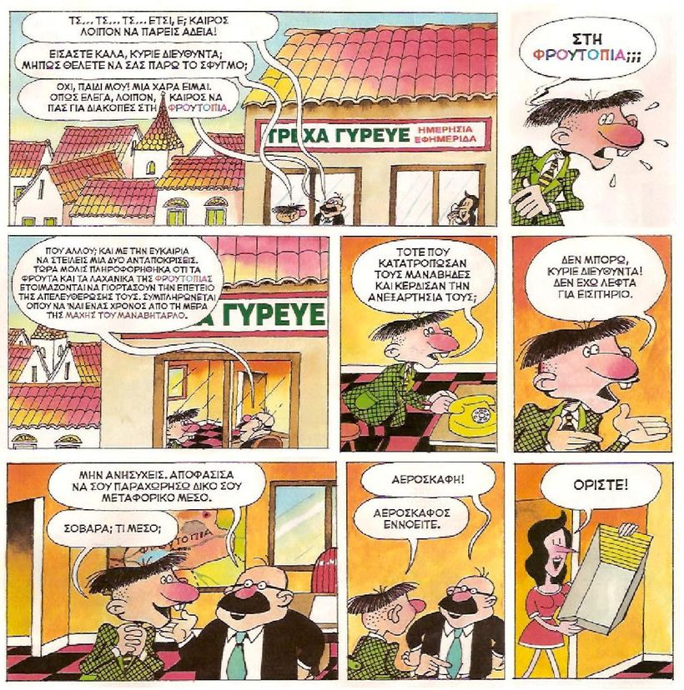

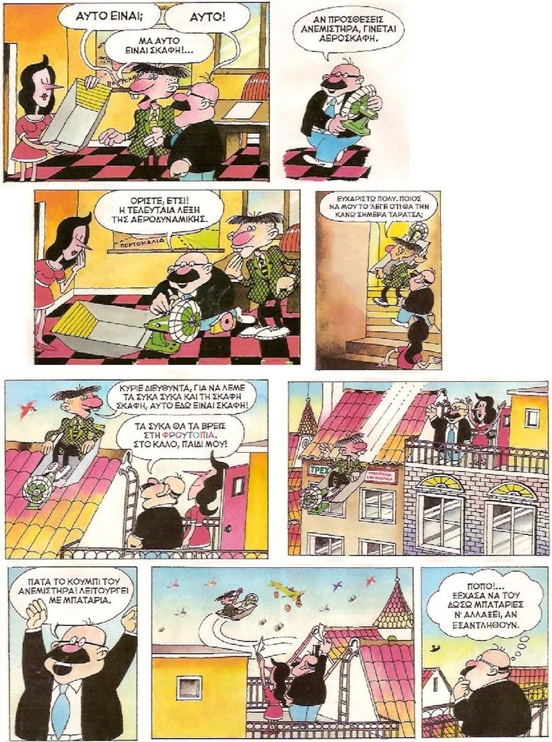

Ευγένιος Τριβιζάς, *Φρουτοπία* «Η ιπτάμενη σκάφη», εκδ. Πατάκη, Aθήνα, 1992

**1. Σίγουρα γελάσατε διαβάζοντας την εικονογραφημένη ιστορία. Μπορείτε τώρα να απαντήσετε στις παρακάτω ερωτήσεις;**

1. α. Ποια είναι η δουλειά του Πίκου Απίκου;……………………………………………………….
2. β. Πώς ονομάζεται η εφημερίδα όπου δουλεύει;……………………………………………….
3. γ. Πού τον στέλνει ο διευθυντής του για διακοπές;……………………………………………
4. δ. Θα κάνει στ’ αλήθεια διακοπές;………………………………………………………………………
5. ε. Με ποιο μέσο θα ταξιδέψει ο Πίκος Απίκος; Περιγράψτε το…………………………..
6. στ. Τι πρόβλημα υπάρχει;……………………………………………………………………………………

εικόνα**2.**Φανταστείτε τη συνέχεια του ταξιδιού του Πίκου Απίκου και συμπληρώστε την [εικονογραφημένη ιστορία](http://ebooks.edu.gr/modules/ebook/show.php/DSDIM-F102/416/2801,10588/index3_01.html#ref5):

* πρώτα σκεφτείτε τι μπορεί να έγινε μετά την απογείωση και σε ποια περιπέτεια βρέθηκε (μπορεί να άρχισε καταιγίδα ή μπορεί να τελείωσαν οι μπαταρίες κ.ά.)
* γράψτε τη συνέχεια **ή**

για όσους/ες αρέσει και η ζωγραφική

* ζωγραφίστε την περιπέτειά του σε τετράγωνα
* τέλος, βάλτε τα λόγια του ή τις σκέψεις του σε μπαλονάκια (εάν συνάντησε κι άλλους, φτιάξτε διαλόγους).

**ΜΗΝ ΞΕΧΝΑΤΕ ΟΤΙ ΜΕ ΤΗ ΦΑΝΤΑΣΙΑ ΜΠΟΡΕΙ ΚΑΝΕΙΣ ΝΑ ΤΑΞΙΔΕΨΕΙ ΠΑΝΤΟΥ ΚΑΙ ΝΑ ΚΑΝΕΙ ΤΑ ΠΙΟ ΑΠΙΘΑΝΑ ΠΡΑΓΜΑΤΑ!ΕΜΠΡΟΣ ΛΟΙΠΟΝ ΠΑΡΤΕ ΤΑ ΜΟΛΥΒΙΑ ΣΑΣ…**

**3**.Τέλος γράψτε στο τετράδιό σας **δέκα σύνθετες** λέξεις με πρώτο συνθετικό τη λέξη **αέρας** και δέκα σύνθετες λέξεις με τη λέξη **άνεμος.**

